



2020-2025年中国藏药行业发展预测与投资调研报告

Annual Research and Consultation Report of Panorama Survey and Development Strategy on China Industry

（中国企业高层战略决策参考必备）
2020
关注微信，
行业干货，
财经资讯，
一手掌握。

●行业研究咨询报告（推荐指数★★★★★★）
《中国行业研究咨询报告》是中研普华依托国家统计局、国家发改委、国家经济信息中心、国务院发展研究中心、国家海关总署、全国商业信息中心、中国经济景气监测中心提供的最新行业运行数据为基础，验证于与我们建立联系的全国科研机构、行业协会组织的权威统计资料。凭借中研普华在其多年的行业研究经验基础上建立起的完善产业研究体系，一整套的产业研究方法始终处于行业领先地位，是目前国内覆盖面最全面、研究最为深入、数据资源最为强大的行业研究报告系列。
《中国行业研究咨询报告》充分体现了中研普华所特有的与国际接轨的咨询背景和专家智力资源的优势，以客户需求为导向，以行业为主线，全面整合行业、市场、企业等多层面信息源，依据权威数据和科学的分析体系，在研究领域上突出全方位特色，着重从行业发展的方向、格局和政策环境，帮助客户评估行业投资价值，准确把握行业发展趋势，寻找最佳营销机会与商机，具有相当的预见性和权威性，是企业领导人制定发展战略、风险评估和投资决策的重要参考。

我们的优势：
丰富的专家资源和信息资源：中研普华依托国家发展改革委和国家信息中心系统丰富的数据资源，建成了独具特色和覆盖全面的产业监测体系。同时，与国内众多研究机构和专家有着密切的合作关系。《中国行业研究咨询报告》全部由国内一流经济学家、行业专家作为顾问，由多年从事相关行业的资深研究员撰写，他们长期专门从事行业研究，掌握着大量的第一手资料，加上我们严格的审稿制度，使报告的质量都有充分的保证。
行业覆盖范围广、针对性强：中研普华《中国行业研究咨询报告》的入选行业普遍具有市场前景好、行业竞争激烈和企业重组频繁等特征。我们在对行业进行综合分析的同时，还对其中重要的细分行业或产品进行单独分析。其信息量大，实用性强是任何同类产品难以企及的。
内容全面、论述生动：中研普华《中国行业研究咨询报告》在研究内容上突出全方位特色，报告以本年度最新数据的实证描述为基础，全面、深入、细致地分析各行业的市场供求、进出口形势、投资状况、发展趋势和政策取向以及主要企业的运营状况，提出富有见地的判断和投资建议；在形式上，报告以丰富的数据和图表为主，突出文章的可读性和可视性，避免套话和空话。报告附加了与行业相关的数据、政策法规目录、主要企业信息及行业的大事记等，为投资者和业界人士提供了一幅生动的行业全景图。
深入的洞察力和预见力：我们不仅研究国内市场，对国际市场也一直在进行职业的观察和分析，因此我们更能洞察这些行业今后的发展方向、行业竞争格局的演变趋势以及技术标准、市场规模、潜在问题与行业发展的症结所在。我们有100多位专家的智慧宝库为您提供决策的洞察这些行业今后的发展方向、行业竞争格局的演变趋势以及技术标准、市场规模、潜在问题与行业发展的症结所在。
有创造力和建设意义的策略：对行业或具体产品的投资特性、市场规模、供求状况、行业竞争状况（结构与主要竞争企业）、发展趋势等进行分析和论证，寻求规律、发展机会、现存问题的解决方案、做大做强的对策等等。

一、报告简介 PROFILE

2020-2025年中国藏药行业发展预测与投资调研报告
【出版日期】 2020年8月 | 【报告页码】 190页 | 【图表数量】 64个
【中文全套】 RMB 13000 | 【中文电子】 RMB 12500 | 【中文印刷】 RMB 12500
【英文全套】 USD 6500 | 【英文电子】 USD 6000 | 【英文印刷】 USD 6000
【全国热线】 400-856-5388 400-086-5388 全国免费热线 |  | 中研普华公司介绍
【订阅热线】 0755-25425716 25425726 25425736 |  | 了解中研普华的实力
【订阅热线】 0755-25425756 25425776 25425706 |  | 下载征订表
【版权声明】 本报告由中国产业研究院出品，报告版权归中研普华公司所有。本报告是中研普华公司的研究与统计成果，报告为有偿提供给购买报告的客户使用。未获得中研普华公司书面授权，任何网站或媒体不得转载或引用，否则中研普华公司有权依法追究其法律责任。如需订阅研究报告，请直接联系本网站，以便获得全程优质完善服务。中研普华公司是中国成立时间最长，拥有研究人员数量最多，规模最大，综合实力最强的咨询研究机构，公司每天都会接受媒体采访及发布大量产业经济研究成果。在此，我们诚意向您推荐一种“鉴别咨询公司实力的主要方法”。

藏药是在广泛吸收、融合了中医药学，印度医药学和大食医药学等理论的基础上，通过长期实践所形成的独特的医药体系，迄今已有上千年的历史，是我国较为完整、较有影响的民族药之一。
据本教史料记载和有关专家研究论证，《四部医经》(藏文略)是藏族现存的最早的医药专著说该书是拥仲本教创始人辛饶米沃之子杰布赤西(藏文略)所著，成书于公元前1999年。后于公元9世纪藏族著名医学家宇妥云丹贡布等人对《四部医经》进行研究、充实、补充、修订后，形成藏医学名著《四部医典》。
藏药属于医药中的一类，2019年1～9月，医药制造业工业增加值增速为10.3%，比2018年同期下1.5个百分点；实现主营业务收入18203.7亿元，同比增长13.6%，增速较2018年同期提高1.5个百分点。规模以上医药工业增加值累计同比增速有所回暖，医药制造业固定资产投资额增速略有下降，新一轮的行业投资仍在逐步进行中。出口交货值增长较缓，且出口贸易结构正在调整中，呈现向好态势。2019年，我国医药工业大力实施健康中国2030战略，全面推进高 质量发展，总体运行态势明显向好，工业增加值、主营业务收入等主要经济指标均保持快速增长，在工业各行业中继续发挥着领跑作用。展望 2020年，预计全球医药制造业向东南亚等新兴国家转移，工业发展由高速增长转向高质量发展，我国医药工业仍将保持较高速发展态势。
2020年初新冠疫情爆发，如何应对突发传染性疾病或许将成为人类长期面临的问题，开发新药的同时，在传统医药中挖掘资源也将成为一种趋势。此次我国新冠肺炎防治中传统中医药发挥了重要作用，取得了良好的治疗效果，已被临床验证。藏医药在瘟疫防治方面有其独到的优势，疫情期间，西藏、青海、甘肃相继出台防疫"藏药方"，在防疫中发挥了积极作用，奇正藏药多个产品被纳入防治新冠肺炎治疗方案。未来，包括藏药在内的传统医药随着治疗价值的进一步凸显也必将在市场上获得更大的认可。
本研究咨询报告由中研普华咨询公司领衔撰写，在大量周密的市场调研基础上，主要依据了国家统计局、国家商务部、国家发改委、国家经济信息中心、国务院发展研究中心、中国藏药行业研究网、全国及海外多种相关报纸杂志的基础信息等公布和提供的大量资料和数据，客观、多角度地对中国藏药市场进行了分析研究。报告在总结中国藏药行业发展历程的基础上，结合新时期的各方面因素，对中国藏药行业的发展趋势给予了细致和审慎的预测论证。报告资料详实，图表丰富，既有深入的分析，又有直观的比较，为藏药企业在激烈的市场竞争中洞察先机，能准确及时的针对自身环境调整经营策略。

二、报告目录 CONTENTS

第一章 藏药行业的概况 1
第一节 藏药的基本情况 1
一、藏药的界定 1
二、藏药的分类 1
三、藏药的特点 2
四、藏药技术原理 4
第二节 藏药行业的历史沿革 5
一、藏药的产生 5
二、藏药的发展 6
第三节 藏药行业的一般特征分析 13
一、藏药行业的生命周期 13
二、藏药行业经济周期分析 16
三、藏药行业市场类型分析 16

第二章 藏药行业的现状 17
第一节 藏药发展概况 17
一、中国藏药发展现状 17
二、藏药国外发展现状 17
第二节 藏药行业产业链分析 20
一、上游市场概述 20
1、上游市场发展现状 20
2、上游市场关键原材料分析 28
3、上游行业发展趋势 30
二、下游行业概述 32
1、下游市场发展现状 32
2、下游市场需求分析 33
3、下游行业发展趋势 33
第三节 藏药技术发展现状 34
一、藏药技术发展现状 34
二、藏药技术发展趋势 35
第四节 藏药产业的区域分布 36
一、藏药产业区域分布 36

第三章 藏药行业竞争状况 38
第一节 藏药行业现存竞争者 38
一、藏药行业市场集中度分析 38
二、藏药行业竞争格局以及策略分析 38
三、藏药行业竞争发展趋势 39
四、藏药行业进入壁垒分析 40
1、政策壁垒 40
2、资金壁垒 40
3、技术壁垒 40
4、其他制约因素 40
五、藏药行业产品定价能力 41
六、藏药企业联合分析 41
第二节 行业供货商 42
一、供货商发展状况 42
二、供货商定价能力分析 42
三、供货商对行业的影响分析 43
第三节 藏药行业的消费市场 43
一、藏药的客户定位 43
二、藏药客户的分类 43
三、客户定价能力 44
第四节 藏药行业潜在竞争者 44
一、行业潜在竞争者分析 44
二、潜在竞争者对行业的影响 44
三、潜在竞争者最新动态 44
第五节 产品或服务替代 44
一、新产品对行业的影响 44
二、新产品市场状况分析 45
三、新产品发展趋势 45
第六节 相关新产品、技术、科技对行业发展的协同性 46
第七节 国外企业进入对行业的影响 49

第四章 藏药行业发展的内外部因素影响分析 50
第一节 藏药行业的发展环境分析 50
一、政治因素 50
1、行业管理体制 50
2、行业发展政策 51
二、经济因素 62
1、经济结构 62
2、产业布局 63
3、资源状况 64
4、经济发展水平 64
5、未来的经济走势 64
三、社会因素 64
1、历史发展 64
2、文化传统 65
3、价值观念 65
4、教育水平 66
四、技术因素 67
1、新技术发展趋势以及应用前景 67
2、新工艺发展趋势以及应用前景 69
3、新材料发展趋势以及应用前景 70
4、革命性技术以及服务对行业的影响 72
五、环境因素 73
1、中国中医药行业发展现状 73
2、中国中医药行业竞争格局 74
3、中国中医药行业发展趋势 75
第二节 藏药行业发展内部因素 76
一、藏药在医药产业的地位分析 76
二、藏药行业特性分析 77
三、藏药行业数量结构分析 78
四、藏药行业市场结构分析 78
五、藏药行业组织结构分析 79

第五章 藏药行业发展指标分析 80
第一节 行业财务分析 80
一、行业盈利能力分析 80
二、行业运营能力分析 81
三、行业偿债能力分析 82
四、行业成长能力分析 83
第二节 藏药行业发展空间分析 84
一、藏药行业市场规模 84
二、藏药行业发展趋势 84
第三节 藏药行业发展评价 86
一、行业对国民经济的重要性 86
二、行业发展潜力 86
三、行业投资报酬率与社会平均利润比较 87

第六章 国内外主要经营企业分析 88
第一节 西藏奇正藏药股份有限公司 88
一、企业发展概况 88
二、企业藏药发展分析 88
三、企业经营情况 92
四、企业发展战略 104
第二节 西藏藏药集团股份有限公司 106
一、企业发展概况 106
二、企业藏药发展分析 106
三、企业经营情况 109
四、企业发展战略 110
第三节 晶珠藏药集团股份有限公司 110
一、企业发展概况 110
二、企业藏药发展分析 110
三、企业经营情况 112
四、企业发展战略 112
第四节 西藏甘露藏药股份有限公司 113
一、企业发展概况 113
二、企业藏药发展分析 113
三、企业经营情况 123
四、企业发展战略 124
第五节 青海帝玛尔藏药药业有限公司 127
一、企业发展概况 127
二、企业藏药发展分析 127
三、企业经营情况 128
四、企业发展战略 129
第六节 金诃藏药股份有限公司 129
一、企业发展概况 129
二、企业藏药发展分析 129
三、企业经营情况 130
四、企业发展战略 131
第七节 西藏诺迪康药业股份有限公司 133
一、企业发展概况 133
二、企业藏药发展分析 133
三、企业经营情况 136
四、企业发展战略 146

第七章 藏药企业市场行为分析 149
第一节 藏药行业营销策略分析 149
一、藏药行业营销模式 149
二、藏药行业营销策略 149
第二节 藏药行业企业经营发展分析 156
一、藏药行业经营模式 156
二、藏药行业发展能力 156
第三节 多元化策略分析 157
一、行业多元化策略研究 157
二、现有竞争企业多元化业务模式 158
三、上下游行业策略分析 159
第四节 藏药市场重点客户战略实施 160
一、实施重点客户战略的必要性 160
二、合理确立重点客户 160
三、重点客户战略管理 161
四、重点客户管理功能 162
第五节 企业发展战略 164
一、成本领先战略 164
二、差异化战略 164
三、集中化战略 165

第八章 藏药行业发展前景分析 166
第一节 藏药行业发展的驱动因素 166
一、藏药产品应用领域 166
二、行业技术的推动 166
三、消费者需求的变化 166
1、购买能力 166
2、消费倾向 169
3、政策因素 171
四、产品替代分析 171
第二节 藏药行业发展模式分析 172
一、行业经营模式以及创新 172
二、行业营销模式以及创新 172
三、行业发展模式以及创新 173
第三节 藏药行业SWOT分析 173
一、行业发展面临的优势 173
二、行业发展面临的障碍 174
三、行业发展面临的机会 175
四、行业发展面临的威胁 175

第九章 藏药行业投资策略分析 177
第一节 藏药行业投资前景分析 177
一、藏药行业未来发展趋势 177
二、藏药行业投资机会分析 177
三、藏药行业投资趋势 178
第二节 藏药行业投资战略规划 179
一、藏药行业区域投资分析 179
二、藏药行业投资方式分析 180
第三节 藏药产业链投资建议 180

图表目录
图表：行业生命周期理论示意图 15
图表：藏药矿物类药物细分 23
图表：2015-2019年我国国内生产总值及其增长速度 63
图表：2015-2019年三次产业增加值占国内生产总值比重 63
图表：2015-2019年普通本专科、中等职业教育及普通高中招生人数 67
图表：2017-2019年我国藏药行业盈利能力 80
图表：2017-2019年我国藏药行业运营能力 81
图表：2017-2019年我国藏药行业偿债能力 82
图表：2017-2019年我国藏药行业成长能力 83
图表：2017-2019年我国藏药行业市场规模 84
图表：2020年我国藏药行业市场规模预测 86
图表：2017-2019年藏药行业利润率 87
图表：2018-2020年西藏奇正藏药股份有限公司财务指标 98
图表：2017-2020年西藏奇正藏药股份有限公司资产负债表 99
图表：2017-2020年西藏奇正藏药股份有限公司利润表 101
图表：2017-2020年西藏奇正藏药股份有限公司现金流量表 102
图表：2019年西藏奇正藏药股份有限公司细分市场经营情况 103
图表：2019年西藏奇正藏药股份有限公司细分产品产销情况 104
图表：西藏藏药集团主打产品 107
图表：西藏藏药集团组织机构 109
图表：西藏甘露藏药股份有限公司产品列表 113
图表：2018-2019年西藏诺迪康药业股份有限公司细分市场经营情况 139
图表：2018-2020年西藏诺迪康药业股份有限公司财务指标 140
图表：2017-2020年西藏诺迪康药业股份有限公司资产负债表 141
图表：2017-2020年西藏诺迪康药业股份有限公司利润表 142
图表：2017-2020年西藏诺迪康药业股份有限公司现金流量表 144
图表：2019年西藏诺迪康药业股份有限公司产品产销情况 145
图表：销售构架图 150
图表：美、法、英、德4国药品销售模式图 151
图表：2020年一季度居民人均可支配收入平均数与中位 167
图表：2020年一季度居民人均消费支出及构成 168
图表：2020年一季度全国居民收支主要数据 169
图表：2020年5月份社会消费品零售总额主要数据 170
图表：2019-2020年藏药相关产业投资项目情况 178

订阅报告，请来电咨询400-856-5388 400-086-5388
①.请详细填写封底客户征订表后传真给我们
②.通过银行转帐、邮局汇款形式支付购买报告款项
③.我们收到汇款凭证后，特快专递报告或者发送报告邮件
④.款项到帐后快递款项发票
⑤.大批量采购报告可享受会员优惠，详情来电咨询
全程配有客服专员为您提供贴心服务

第五章 藏药行业发展指标分析

第一节 行业财务分析

一、行业盈利能力分析
图表：2017-2019年我国藏药行业盈利能力
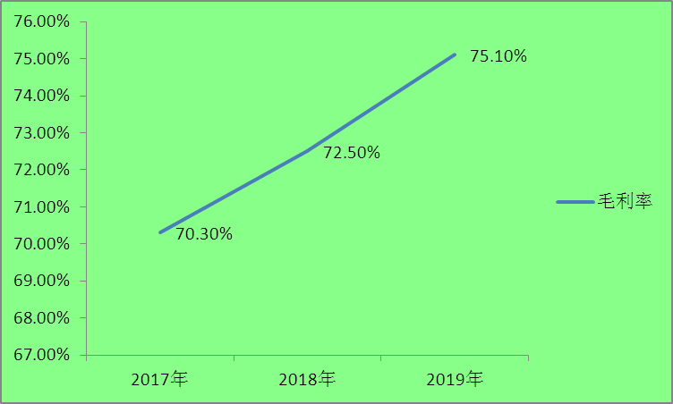
数据来源：中研普华产业研究院

销售毛利率是毛利占销售净值的百分比，通常称为毛利率，其中毛利是销售净收入与产品成本的差。在分析企业主营业务的盈利空间和变化趋势时，销售毛利率是一个重要指标。该指标的优点在于可以对企业某一主要产品或主要业务的盈利状况进行分析，这对于判断企业核心竞争力的变化趋势及其企业成长性极有帮助。2019年国内藏药用品行业销售毛利率为75.1%，在国内生产制造工业中处于较高水平。

二、行业运营能力分析
图表：2017-2019年我国藏药行业运营能力
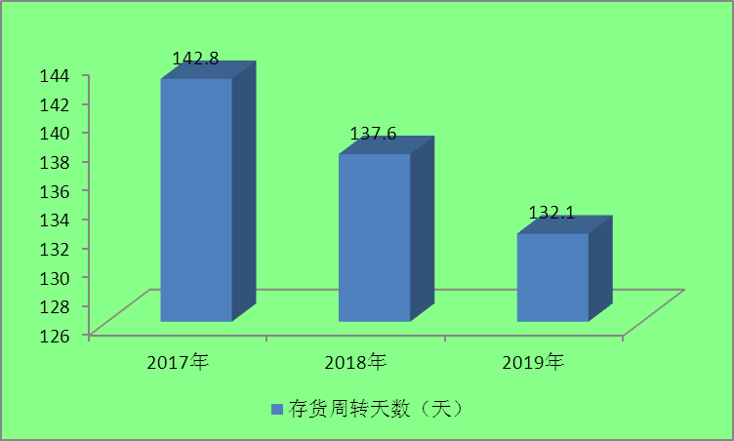
数据来源：中研普华产业研究院

存货周转天数是指企业从取得存货开始，至消耗、销售为止所经历的天数。通过企业一定时期(通常为1年)内销售成本与平均存货之间的比例关系计算得到。周转天数越少，说明存货变现的速度越快。存货占用资金时间越短，存货管理工作的效率越高。从我国近几年藏药行业存货周转天数呈现下降的趋势来看，行业的产品越来越受到消费者的认可，销售情况良好。

三、行业偿债能力分析
图表：2017-2019年我国藏药行业偿债能力
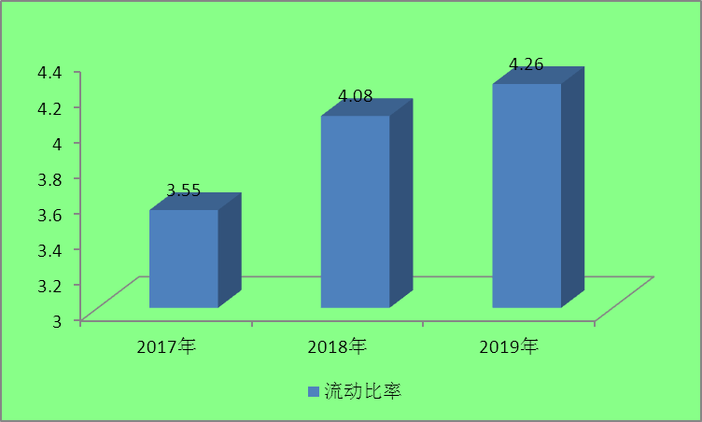
数据来源：中研普华产业研究院

流动比率是流动资产对流动负债的比率，用来衡量行业流动资产在短期债务到期以前，可以变为现金用于偿还负债的能力。一般说来，流动比率越高，说明行业资产的变现能力越强，短期偿债能力亦越强；反之则弱。一般认为较为理想的流动比率为2：1，表示流动资产是流动负债的两倍，即使流动资产有一半在短期内不能变现，也能保证全部的流动负债得到偿还。2019年我国藏药行业的流动比率为4.26，表明藏药用品行业偿债能力相对较弱。

四、行业成长能力分析
图表：2017-2019年我国藏药行业成长能力
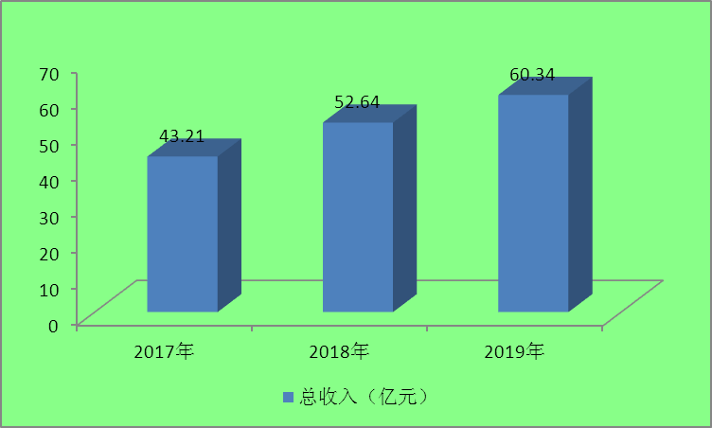
数据来源：中研普华产业研究院

2020年一场突如其来的新兴冠状病毒让国内陷入了"停工"、"停产"的状况之中，为防控疫情，藏药也开展了相关的研发工作，并取得了不少的成就，说明藏药行业本身具有很大的挖掘潜力，成长空间巨大。2019年行业总收入约为60.34亿元。

三、公司介绍 COMPANY
中研普华集团创始于1998年，是中国领先的产业研究专业机构，公司致力于为企业中高层管理人员、企事业发展研究部门人员、市场投资人士、投行及咨询行业人士、投资专家等提供各行业丰富翔实的市场研究资料和商业竞争情报；为国内外的行业企业、研究机构、社会团体和政府部门提供专业的行业市场研究、商业分析、投资咨询、市场战略咨询等服务。公司经历20多年的发展，现已成为中国领先的细分市场研究机构及金融咨询领域权威专家。我们拥有多年的投资银行、企业上市一体化服务、市场调研、细分行业研究、项目可行性研究及投资咨询专业经验。目前，中研普华已经为上万家包括政府机构、银行、研究所、行业协会、咨询公司、投资公司、集团公司和各行业公司在内的单位提供了专业的产业研究报告、项目投资咨询及竞争情报研究服务，并得到客户的广泛认可；为众多企业进行了上市导向战略规划，同时也为境内外上百家上市企业进行财务辅导、行业细分领域研究和募投方案的设计，并协助其顺利上市；还协助国内多家证券公司开展IPO业务。
随着中国加入WTO，中国企业将面临更多严峻挑战，市场信息显的尤为重要。中研普华将集团公司在国际市场上成功运作的商业服务模式引入中国，帮助中国企业成长, 在国内外市场不断取得新的竞争优势和新的成长。在这种形势下，中研普华迅速崛起，已成为中国首屈一指的资讯服务商。面对中国新经济形势，我们以一名“辅导员”的身份，结合中国企业目前现状，为企业引进和提供最前沿的行业市场商情和企业管理资讯，通过中研普华One Stop Service（一站式服务），秉承“管理是本质、信息是基础、效益是目的”的原则，愿意与所有具有前瞻性的中国企业分享成功实践的经验，用务实的精神和优质的服务，携手成就未来。
目前，中研普华已将客户服务总部设于深圳，信息研究中心设在北京，营销传播中心设在上海，海外资讯中心设于香港，并在广州、杭州、成都、青岛、武汉、哈尔滨等地设有分支机构。

顾问团队 CONSULTANT TEAM
中研普华始终把引进优秀的员工加盟作为公司的核心目标之一，公司员工拥有多种专业学历背景：统计学、金融学、产业经济学、市场营销学、国际贸易学、经济学、社会学、数学等数十个专业。中研普华现有350多名员工中，本科以上学历占98.5%，60%具有双学位、硕士及博士学位，高级研究员180多名，专家顾问45人，市场调研专家16人，数据建模专家8人，海外咨询专家5人，公司大多数员工曾在国内多家知名产业研究所与证券研究机构有过丰富的从业经验。高素质的专业人才是中研普华的最大财富，也是我们向客户提供优质服务的保证。

业务范围 BUSINESS SCOPE
中研普华业务范围主要囊括了细分产业领域研究、IPO咨询、并购与重组、投资咨询、项目可行性分析、行业市场研究、市场调查、商业计划书编制及营销策划咨询等领域。中研普华业务覆盖全球主要国家及地区，为外资企业注资中国及跨国合作提供了切实高效的服务。公司80%以上的业务主要针对大中华区实施，我们在中国大陆220多个主要城市设立调查网点（如北京、上海、天津、重庆、南京、武汉、成都、长沙、杭州、西安、兰州、石家庄、沈阳、济南、郑州、合肥、福州、厦门、南宁等），为客户提供专项市场调查的同时，也为市场研究及投资咨询服务提供主要的数据支持。公司拥有在中国香港、澳门、台湾及部分海外地区实施项目的宝贵经验。公司已与国内外上百家专业调研机构建立长期合作关系，确保了跨国性项目的有效实施和执行。

细分市场研究

医疗 通讯 机电 汽车 房产 轻工
家电 日化 食品 零售 酒店 金融
传媒 建材 能源 石化 农业 文教
项目可行性研究

可行性研究 项目建议书 项目计划书
募投可研报告 项目申请报告 资金申请报告
境外投资申请 项目评估报告 投资价值报告
商业计划书

商业计划书 项目计划书 商业策划书
招商计划书 创业计划书 私募计划书
并购计划书 合作计划书 商业企划书 标书
专项市场调研

专项市场研究 产品营销研究 品牌调查研究
广告媒介研究 渠道商圈研究 满意度研究
神秘顾客调查 消费者研究 调查执行技术
兼并重组研究

兼并重组 公司兼并 企业重组 资产重组
股权重组 借壳上市 跨国并购 横向并购
纵向并购 现金并购 企业私有化
IPO上市咨询

上市前规范 上市前咨询 上市前融资
细分市场调研 募投项目可研 发展战略规划
尽职调查 上市后服务 一体化方案
产业园区规划

产业园区规划 产业分析规划 城市/区域规划
空间规划咨询 招商策划咨询 总部经济规划
智慧城市规划 地产策划咨询 一体化服务
十三五规划

政府规划研究 产业发展规划 企业发展规划
区域发展规划 城市发展规划 战略规划研究
热点领域聚焦 热点解决方案
管理咨询

投资银行业务 政府产业战略
战略咨询 人力资源 营运绩效
企业培训 企业内训 专家资源
营销策划

策划方法 营销理念 营销优势
营销形式 服务流程 营销应用

核心竞争力 CORE COMPETITIVENESS
丰富的行业经验。我们针对各行业都设有产业研究组，组长均具有资深实际行业从业经验，研究组定期举办行业主题研讨会及进行典型企业走访调研，积累了丰富的行业实践经验，以此为基础，充分运用扎实的理论知识，更好的为客户提供服务。
资深的专家顾问。我们的专家团队来自于国家级科研院所、著名大学教授、以及具备成功经验的企业家，在产业研究、市场调研、投资咨询、管理咨询等领域拥有强大的专业能力，能及时有效的满足客户需求。
权威的信息数据。中研普华建立了覆盖3000多个细分行业市场的数据库并持续的更新。我们设有数据中心，以国家统计部门、工商部门、行业协会、海关总署及其他战略合作机构为重要信息渠道。另外，我们拥有自己的调研队伍，运用各种调查手段和渠道，准确、及时地掌握权威信息。
科学的研究方法。我们采取专业的研究模型，如：SWOT分析、波士顿矩阵、波特竞争力、洛伦茨曲线等；精准的数据分析，如：相关分析、方差分析、多维尺度分析、聚类分析、因子分析等；周密的调查方法，如：定性调查、定量调查等相结合的方式，力求为客户提供专业化的服务。
完善的服务体系。我们不仅为您提供专业化的研究报告，还会为您提供超值的售后服务，如：免费数据查询、行业发展建议、投资行业策略、市场深度分析、营销策划、重大展会提示等服务，给您带来完善的一站式服务。

社会影响力 SOCIAL INFLUENCE
中研普华集团是中国成立时间最长，拥有研究人员数量最多，规模最大，综合实力最强的咨询研究机构之一。中研普华始终坚持研究的独立性和公正性，其研究结论、调研数据及分析观点广泛被电视媒体、报刊杂志及企业采用。同时，中研普华的研究结论、调研数据及分析观点也大量被国家政府部门及商业门户网站转载，如中央电视台、凤凰卫视、深圳卫视、新浪财经、中国经济信息网、商务部、国资委、发改委、国务院发展研究中心（国研网）等。



了解中研普华的实力：电视采访报道 门户网站引用 招股说明书引用 权威媒体报道 客户好评如潮




单 位 名 称： （盖章）
主 营 业 务：
公司负责人： 职务：
资料收件人： 职务：
电 话： 传真：
地 址：
邮 编： 电子邮件：
报告及专项：
份数：
服 务 方 式： □ 全套版本（含印刷版及电子版） □ 电子版本（电子邮件发送） □ 印刷版本（免费快递）
付款总金额： 付款日期：
特别推荐订阅套餐
□ 战略套餐： 5份研究报告，特惠订阅费用 5万元，自选报告或咨询客服，全年尊享专家咨询指导及跟踪服务
套餐价值：全面了解行业上下游产业链，对行业脉络进行系统性梳理，厘清产品流通各个环节，实现企业的成长与产品的成功。□ 发展套餐：10份研究报告，特惠订阅费用 8万元，自选报告或咨询客服，全年尊享专家咨询指导及跟踪服务
套餐价值：充分了解行业重点领域发展态势，准确掌握市场热点变化趋势，为营销策略的制定、企业的战略规划提供有力支持。□ 智慧套餐：15份研究报告，特惠订阅费用10万元，自选报告或咨询客服，全年尊享专家咨询指导及跟踪服务
套餐价值：深入了解行业细分市场及关联产业发展形势，挖掘各领域投资机会，延伸企业经营触角，实现企业跨行业并购整合。□ 总裁套餐：20份研究报告，特惠订阅费用12万元，自选报告或咨询客服，全年尊享专家咨询指导及跟踪服务
套餐价值：多角度！多层面！透视各行业、各业务发展，完善集团管控体系，准确掌舵集团航向，有效降低企业智力投资成本。专项咨询定制服务 专项定制需根据企业具体要求出具项目方案，再做出合理报价
商业计划书编制商业计划书/项目计划书/商业策划书/招商计划书/创业计划书/私募计划书/并购方案/标书，编制及翻译。项目可行性研究可行性研究/项目建议书/项目计划书/项目申请/资金申请/境外投资/项目评估/机会研究/风险评估服务。行业市场专项调研细分市场研究/竞争对手研究/营销研究/品牌调查/广告研究/商圈研究/消费者研究，覆盖多行业多领域。产业园区规划咨询产业集群/园区规划/区域战略规划/城市新区规划/园区建设和运营/园区招商引资/园区功能服务体系等。IPO上市咨询服务细分市场调研/募投可研/上市前规范/上市前融资/招股说明书/上会路演/上市后服务/财经公关/再融资。□ 汇款至 中国建设银行 □ 汇款至 中国工商银行
帐户名：深圳市中研普华产业研究院有限公司 帐户名：深圳市中研普华管理咨询有限公司
开户行：中国建设银行深圳市分行 开户行：中国工商银行深圳市分行
帐 号：44201501100052597578 帐 号：4000023009200181386
总部地址：深圳市福田中心区深南中路东风大厦12层（518031）
全国统一服务热线：400-856-5388 400-086-5388 免费电话
订阅热线：0755- 25425716 25425726 25425736 25425706
0755- 25425756 25425776 25420896 25420806
0755- 25426596 25427856 25428586 25429596
传 真：0755- 25429588 25428099 全年无休 24小时服务
官方网站：中国产业研究院www.ChinaIRN.com深圳/ 北京/ 上海
扫描二维码，查看更多研究报告目录

